По вопросам продаж и поддержки обращайтесь:
Архангельск (8182)63-90-72  Астана +7(7172)727-132  Белгород (4722)40-23-64  Брянск (4832)59-03-52  Владивосток (423)249-28-31  Волгоград (844)278-03-48  Вологда (8172)26-41-59  Воронеж (473)204-51-73  Екатеринбург (343)384-55-89  Иваново (4932)77-34-06  Ижевск (3412)26-03-58  Казань (843)206-01-48 | Калининград (4012)72-03-81  Калуга (4842)92-23-67  Кемерово (3842)65-04-62  Киров (8332)68-02-04  Краснодар (861)203-40-90  Красноярск (391)204-63-61  Курск (4712)77-13-04  Липецк (4742)52-20-81  Магнитогорск (3519)55-03-13  Москва (495)268-04-70  Мурманск (8152)59-64-93  Набережные Челны (8552)20-53-41 | Нижний Новгород (831)429-08-12  Новокузнецк (3843)20-46-81  Новосибирск (383)227-86-73  Орел (4862)44-53-42  Оренбург (3532)37-68-04  Пенза (8412)22-31-16  Пермь (342)205-81-47  Ростов-на-Дону (863)308-18-15  Рязань (4912)46-61-64  Самара (846)206-03-16  Санкт-Петербург (812)309-46-40  Саратов (845)249-38-78 | Смоленск (4812)29-41-54  Сочи (862)225-72-31  Ставрополь (8652)20-65-13  Тверь (4822)63-31-35  Томск (3822)98-41-53  Тула (4872)74-02-29  Тюмень (3452)66-21-18  Ульяновск (8422)24-23-59  Уфа (347)229-48-12  Челябинск (351)202-03-61  Череповец (8202)49-02-64  Ярославль (4852)69-52-93
единый адрес: mdv@nt-rt.ru
Опросный лист для расчета и подбора калориферов
Заказчик
Контактное лицо
Телефон/факс, e-mail

Наименование |  | Ед.изм.
Производительность по теплу |  | кВт/ч
ГРЕЮЩАЯ СРЕДА
Теплоноситель (указать вода или пар)
Расход (при отсутствии данных по производительности) |  | т/ч
Температура теплоносителя | на входе в калорифер | ^{о}С
 | на выходе из калорифера | ^{о}С
Рабочее давление теплоносителя |  | МПа
Максимальная рабочая температура |  | ^{о}С
Максимальное рабочее давление |  | МПа
НАГРЕВАЕМАЯ СРЕДА
Производительность по воздуху |  | м³/ч
Температура воздуха | на входе в калорифер | ^{о}С
 | на выходе из калорифера | ^{о}С
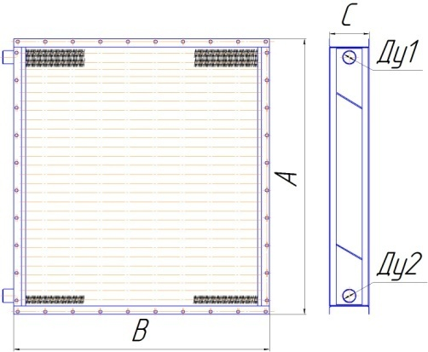
Максимальные габаритные размеры
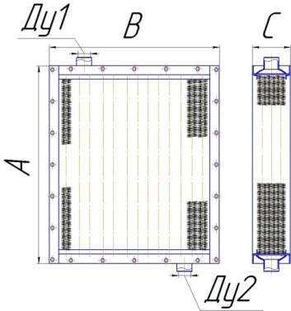  Водяной калорифер Паровой калорифер |  | Длина, мм
 |  | Ширина, мм
 |  | Высота, мм
Климатическое исполнение
Материял (углеродистая сталь обыкновенного качества,
жаропрочная нержавеющая сталь)

По вопросам продаж и поддержки обращайтесь:
Архангельск (8182)63-90-72  Астана +7(7172)727-132  Белгород (4722)40-23-64  Брянск (4832)59-03-52  Владивосток (423)249-28-31  Волгоград (844)278-03-48  Вологда (8172)26-41-59  Воронеж (473)204-51-73  Екатеринбург (343)384-55-89  Иваново (4932)77-34-06  Ижевск (3412)26-03-58  Казань (843)206-01-48 | Калининград (4012)72-03-81  Калуга (4842)92-23-67  Кемерово (3842)65-04-62  Киров (8332)68-02-04  Краснодар (861)203-40-90  Красноярск (391)204-63-61  Курск (4712)77-13-04  Липецк (4742)52-20-81  Магнитогорск (3519)55-03-13  Москва (495)268-04-70  Мурманск (8152)59-64-93  Набережные Челны (8552)20-53-41 | Нижний Новгород (831)429-08-12  Новокузнецк (3843)20-46-81  Новосибирск (383)227-86-73  Орел (4862)44-53-42  Оренбург (3532)37-68-04  Пенза (8412)22-31-16  Пермь (342)205-81-47  Ростов-на-Дону (863)308-18-15  Рязань (4912)46-61-64  Самара (846)206-03-16  Санкт-Петербург (812)309-46-40  Саратов (845)249-38-78 | Смоленск (4812)29-41-54  Сочи (862)225-72-31  Ставрополь (8652)20-65-13  Тверь (4822)63-31-35  Томск (3822)98-41-53  Тула (4872)74-02-29  Тюмень (3452)66-21-18  Ульяновск (8422)24-23-59  Уфа (347)229-48-12  Челябинск (351)202-03-61  Череповец (8202)49-02-64  Ярославль (4852)69-52-93
единый адрес: mdv@nt-rt.ru

